Kapitola: Užitek – 6. část
Ordinalistická teorie užitku – zvláštní tvary indiferenčních křivek
Běžný tvar indiferenční křivky
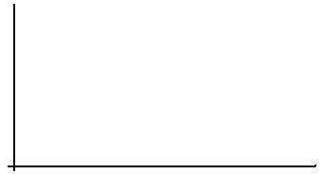

Indiferenční křivky pro substituty a komplementy
Substituty = statky, které se dají nahradit
Komplementy = statky, které se doplňují
Dokonalé substituty Dobré substituty
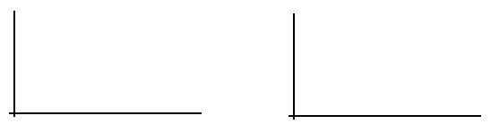

Dobré komplementy Dokonalé komplementy
Indiferenční křivky pro Nežádoucí statek

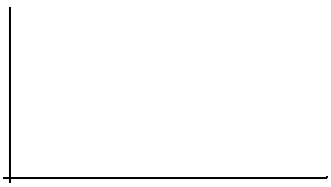
Pizza
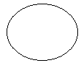

Indiferenční křivky pro Neutrální statek

